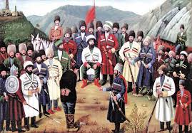**«УТВЕРЖДАЮ»**

**Директор школы**

**Шихалиев А.М ._____________**

**«___» ___________ 2021 г.**

**ПЛАН**

**проведения торжественных мероприятий, посвященных Дню единства народов Дагестана.**

|  |  |  |  |  |
| --- | --- | --- | --- | --- |
| **№**  **п/п** | **Мероприятия** | **Класс** | **Дата** | **Ответственный** |
| **1** | Организовать в библиотеке  книжно - иллюстративные выставки, экспозиции, посвященные Дню единства народов Дагестана. | 10-11 | 12-13.09.21 г. | Библиотекарь. |
| **2** | Выпуск стенной газеты: «Дагестан мой край родной». | 9-11 | 12.09.21 г. | Библиотекарь. |
| **3** | Круглый стол на тему: «В единстве наша сила». | 9-11 | 14.09.21 г. | Зам. по УВР |
| **4** | Организовать и провести беседу на тему: «Я – дагестанец». | 9-11 | 13-14.09.21 г. | Классный руководитель |
| **5** | Организовать и провести тематические классные часы:   1. «Моя малая Родина». 2. «Моя малая Родина». 3. «Моя малая Родина». 4. «Моя малая Родина». 5. «Край мой - Дагестан». 6. «Край мой - Дагестан». 7. «В единстве наша сила». 8. «В единстве наша сила». 9. «Дагестанский народ – одна большая семья»   «Мы вместе дружбою сильны» | 1  2  3  4  5  6  7  8  9  10 | С 12.09. по 14.09.21 г. | Классные руководители |
| **6** | Организовать и провести общешкольную торжественную линейку на тему: «Край мой Дагестан» | 2-11 | 16.09.21 г. | Зам. директора по ВР |
| **7** | Опубликовать материалы, посвященные Дню единства народов на сайт школы | - | 16.09.21 г. | Специалист по ИКТ |
|  |  |  |  |  |

Отчет о проведении мероприятий, посвященных Дню единства народов Дагестана

16.09.2021 Пояснительная записка.

10,11,12,13 сентября 2021 г накануне  Дня единства народов Дагестана, с **целью** патриотического воспитания подрастающего поколения, привития принципов гражданского демократического общества, развития интереса к культурным и духовно-нравственным ценностям Дагестана, противодействия экстремизму и терроризму в нашей школе во всех классах прошел цикл классных часов  «В единстве наша сила!».

Классные руководители провели классные часы, зам.директора по ВР провела торжественную линейку, было организованно оформление школьной стенгазеты и т.д. . .

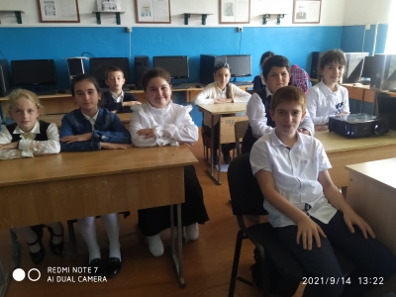 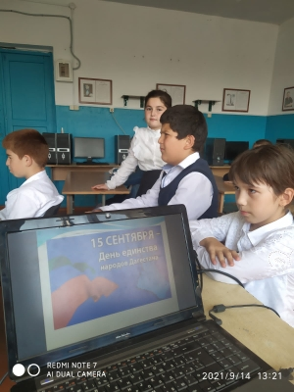

Классные часы…

**Оформление школьной стенгазеты:**

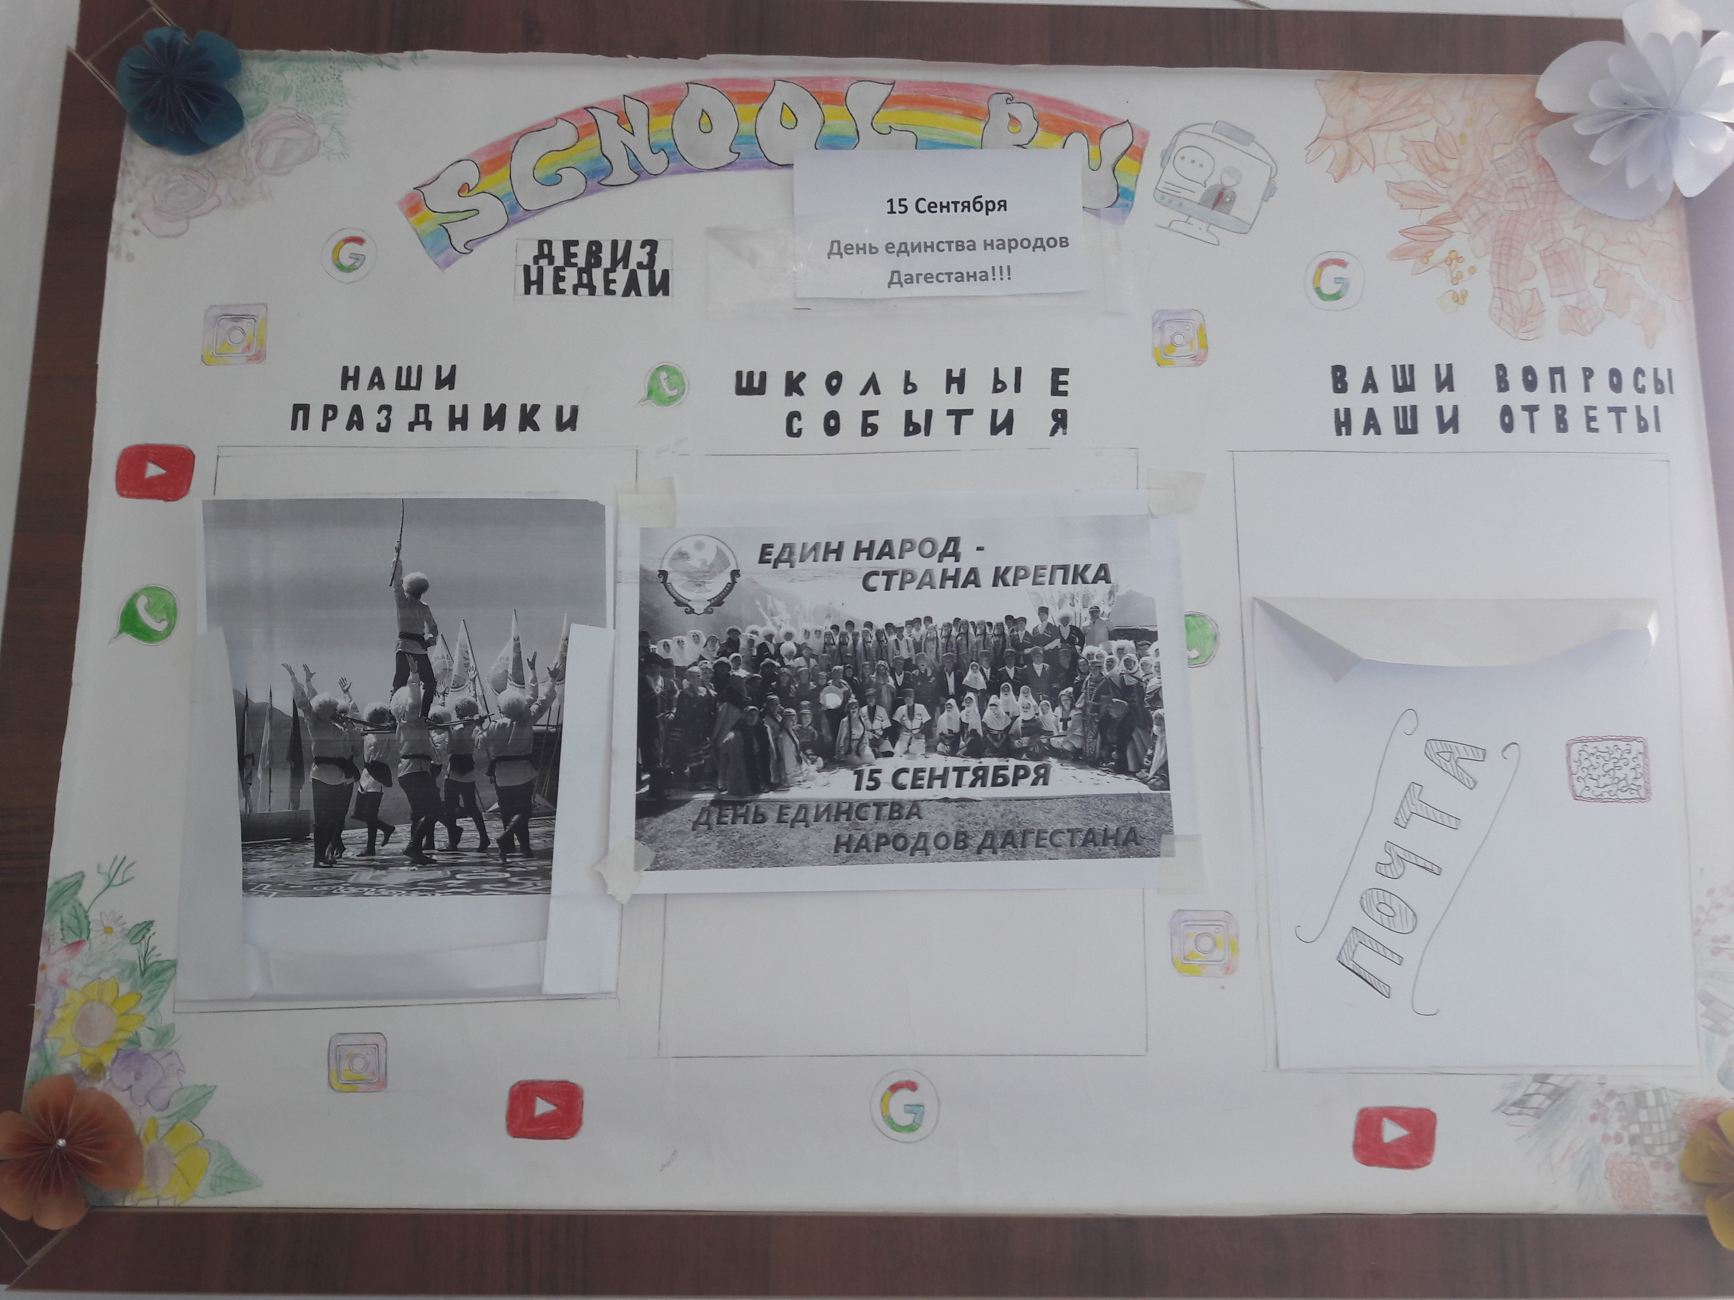

Торжественная линейка приуроченная ко «Дню единства народов Дагестана.»

В мероприятиях приняли участие учащиеся 1-11 классов.

В ходе мероприятий учащиеся познакомились с историей возникновения праздника, подвигами наших предков во имя независимости Родины.

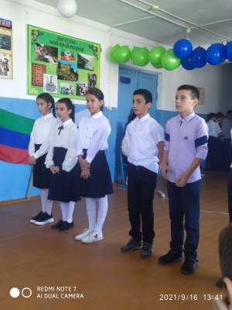

Чтение стихов. . . .

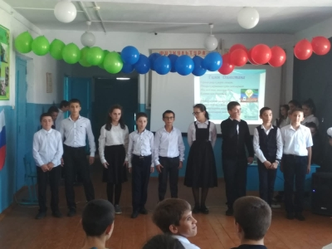 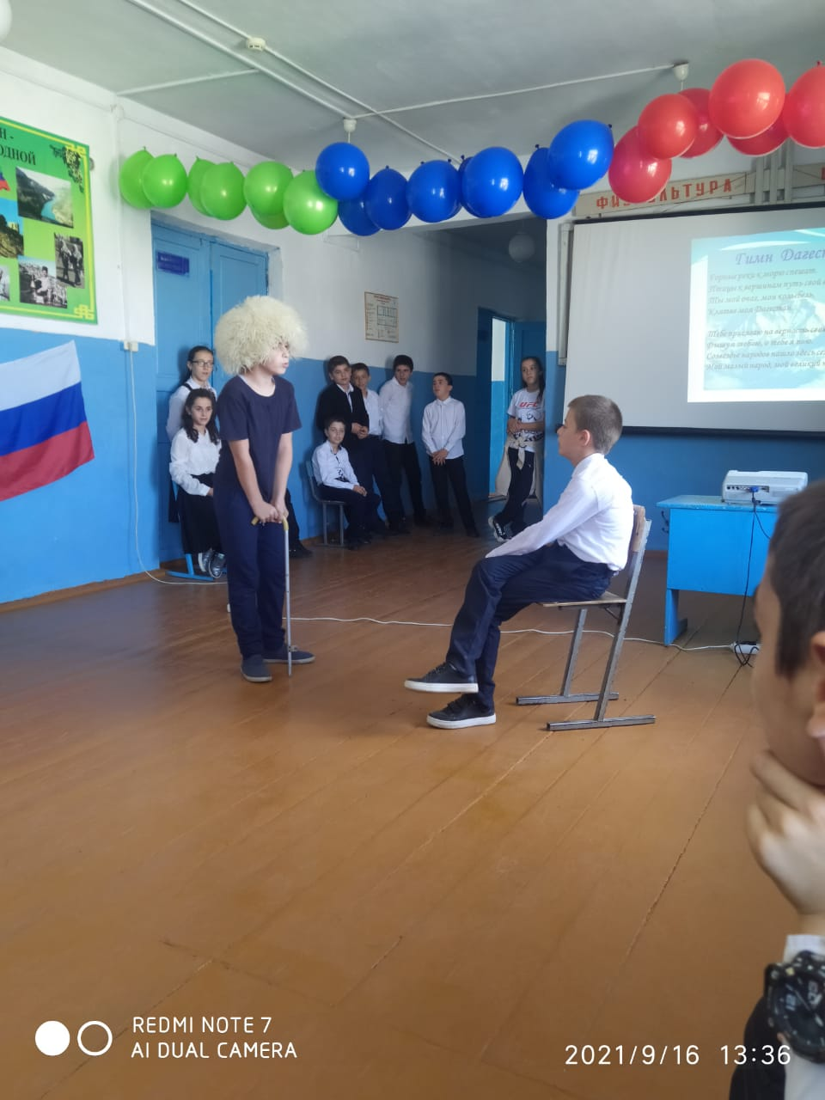

Исполнение песни . . . . Сценка . . . .

Отчет составила: Зам. директора по ВР Гасайниева П.М.